PROJETO

Aprovador | Elaborador
[Cliente/Usuário/PO] | Raphael Fontes

Índice

1 Validadores 3
2 Objetivo 3
3 Benefícios 3
4 Requisitos 3
5 Regras de Negócio 4
5.1 #001 - Adicionar nova visualização ao relatório de falhas do sistema 4
5.1 #002 - Inserir funcionalidade de filtro no relatório de falhas do sistema 4
6 Fluxos e Processos 4
7 Imagens 4
8 Anexos 4
9 Histórico 4

Validadores

Área | Nome | E-mail | GSM
Engenharia | Pedro Pedreira

Objetivo
.

Introdução
N/A

Proposta dos Testes
Especificar quais testes esse caderno pretende contemplar:
- Teste 1
- Teste 2
- Teste 3

Testes

4.1 Acesso

 | Data do teste: DD/MM/YYYY
Cenário | Realizar login na aplicação
Teste | 1 – Acessar aplicação  2 – Entrar com as informações solicitadas, Login e Senha  3 – Clicar em Acessar
Evidência | 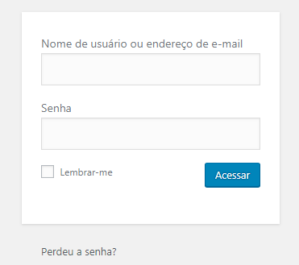
Resultado Esperado | 1 – Dados validos -> O usuário irá acessar a ferramenta e terá seu usuário aparecendo na tela principal.  2 – Dados Inválidos -> O usuário irá receber um aviso “Usuário ou senha inválidos”.
Comentário
Resultado Oficial | - Test Passed  - Test Failed

Legenda

Anexos
N/A

Histórico
Histórico de Versões
Versão | Data | Descrição | Criado por | Área | GSM / e-mail

